【事事关心】
祝愿马年吉祥（图）
陈武光
（2014年1月27日）

公元2014年是农历甲午年，即十二生肖之马年。中国集邮总公司于2014年1月5日，发行《甲午年》特种邮票，首日封一枚，特种邮票一套一枚，邮票图名为：甲午年。
邮票上的白马，比例匀称，体态矫健，造型参考了唐三彩马的特征。马身装饰有牡丹纹样，象征富贵吉祥；马鞍上两只蝙蝠图案，寓意“马上得福”的吉祥概念，表达了“马年送福”的真诚祝愿。
说明：《甲午年》特种邮票图片7幅见以下诸页。

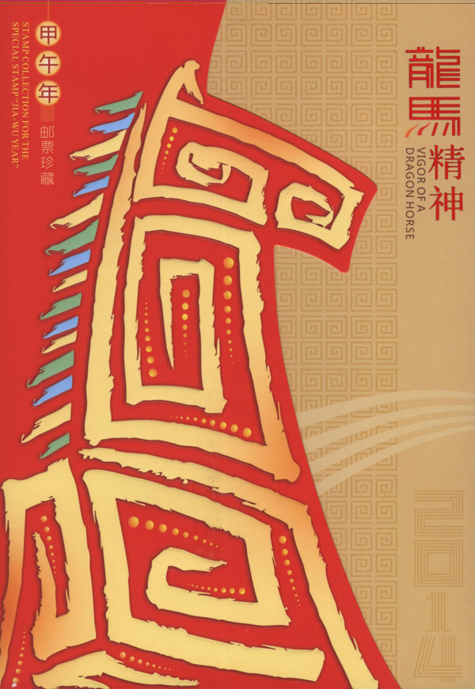
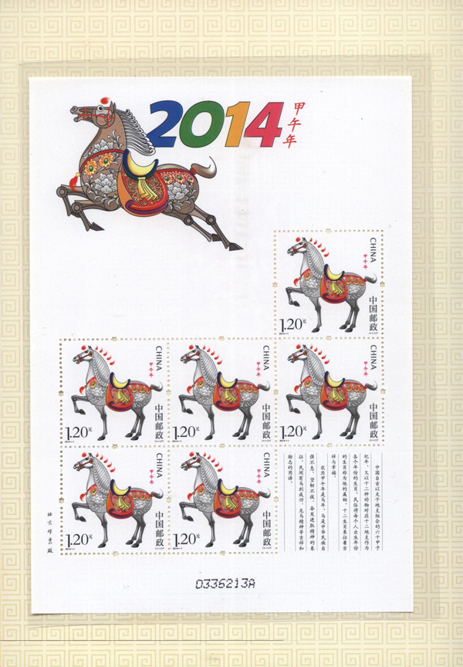
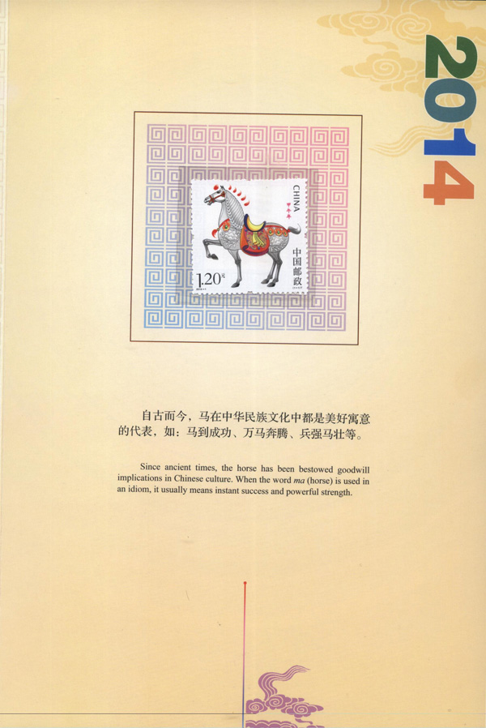
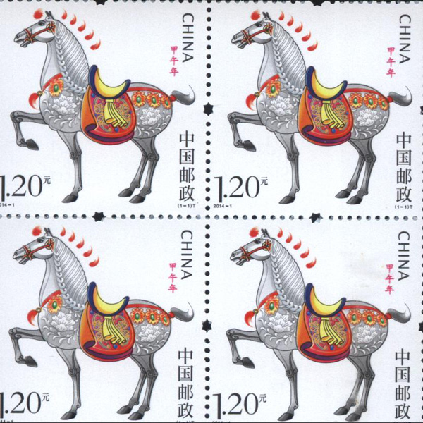
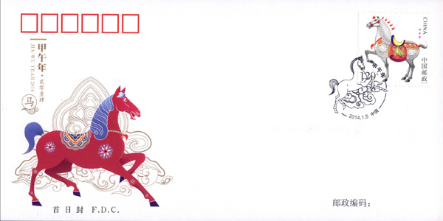

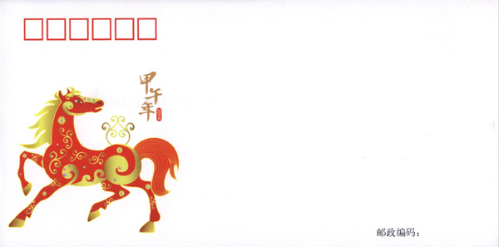

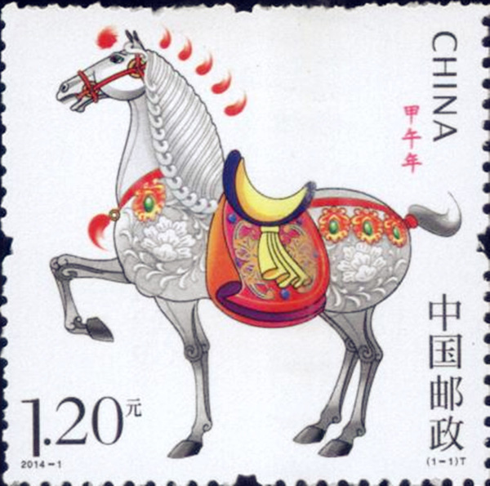
（注：学校关工网站刊发时间：2014年2月7日）

